Isabel’s verhaal

**Isabel gaat naar het werk**

**Afbeelding met gras, buiten, weg, rijden

Beschrijving is gegenereerd met zeer hoge betrouwbaarheid**

Dit is Isabel. Gedurende meer dan 20 jaar reed zij met de motor naar haar werk in een beschutte werkplaats.

**Isabel heeft een beroerte**

Maar twee jaar geleden, Isabel was toen 58, kreeg ze een beroerte en belandde ze in het ziekenhuis. Ze was een tijdje heel erg ziek.

**Afbeelding met binnen, rommelig, bed, hond

Beschrijving is gegenereerd met zeer hoge betrouwbaarheid**

Nadat ze het ziekenhuis verliet, was Isabel niet langer zichzelf. Ze voelde zich extreem moe en was snel geïrriteerd, zeker na een dag werken.

**Afbeelding met gras, buiten, persoon, bank

Beschrijving is gegenereerd met zeer hoge betrouwbaarheid**

**Isabel werkt minder**

Samen met haar begeleiders besloot Isabel minder te gaan werken. In plaats van vier dagen per week te gaan werken, koos ze voor twee dagen per week.

Afbeelding met persoon, hand, vasthouden, person

Beschrijving is gegenereerd met zeer hoge betrouwbaarheid

**Isabel is op zoek naar andere dingen om te doen**

De dagen waarop ze niet werkte, probeerde Isabel een activiteit uit die ze altijd al had willen doen, maar waarvoor ze nooit de kans had. Isabel had haar begeleiders verteld dat ze als jong meisje altijd al in een winkel had willen helpen.

**Afbeelding met bloem, persoon, buiten, tafel

Beschrijving is gegenereerd met zeer hoge betrouwbaarheid**

Sinds dat moment, werkt Isabel als vrijwilliger in de bloemenwinkel naast de deur. Dat betekent dat ze er niet voor betaald wordt.

Maar het betekent ook dat Isabel er niet moet werken als ze er geen zin in heeft en dat ze er kan stoppen met werken op eender welk moment.

**Isabel breekt haar heup**

Op haar 63ste, viel ze en brak ze haar heup.

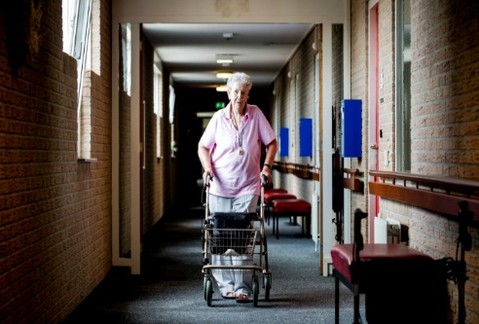

Isabel moest geopereerd worden. Na de operatie kon ze geen lange afstanden meer wandelen door de pijn. Ze vertelde ook dat ze moeilijkheden had met het huishouden en met ’s ochtends uit bed te komen.

Het was een zeer stressvolle periode voor Isabel.

Moet ze nu met pensioen gaan?

**Activiteit 1:** Wat is pensioen?

Weet jij wat ‘pensioen’ is?

Kan je een voorbeeld geven?

Of ken je iemand die met pensioen is?